TD-5D技术文档  使用说明
  TD-5D
  超声波明渠流量计
  TD-5D 系列
流量积算仪 | 特点
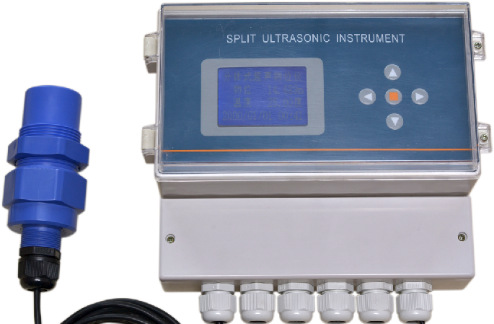 | - 超声波非接触式液位测量，完全不影响流速，液位测量准确，是理想的液位仪；  - 探头功耗低，安装简便，易定位，适用条件广，输出标准4-20mA电流信号，可单独做液位仪使用；  - 流量积算仪操作简便，适用量水堰槽类型宽，包括薄壁直角三角堰，矩形堰，巴歇尔槽等；；  - 流量积算仪控制功能全面，两路继电器信号输出，易连接常用执行机构（电动机，报警器等）；  - 根据工况要求，探头可选防腐，防爆，小盲区，超低功耗，大量程等特殊型号产品；  - 根据用户要求，本产品可配备U盘、微型打印机及后备蓄电池，方便用户采集保存数据或者；  - 根据用户要求，可选内置8只AA电池，停电可正常工作数小时；
 | 简介
TD-5D超声波明渠流量计原理是配合量水堰槽直接测量液位，通过相应的液位-流量换算关系把液位转换为量水堰槽内流量。测量原理图如下：
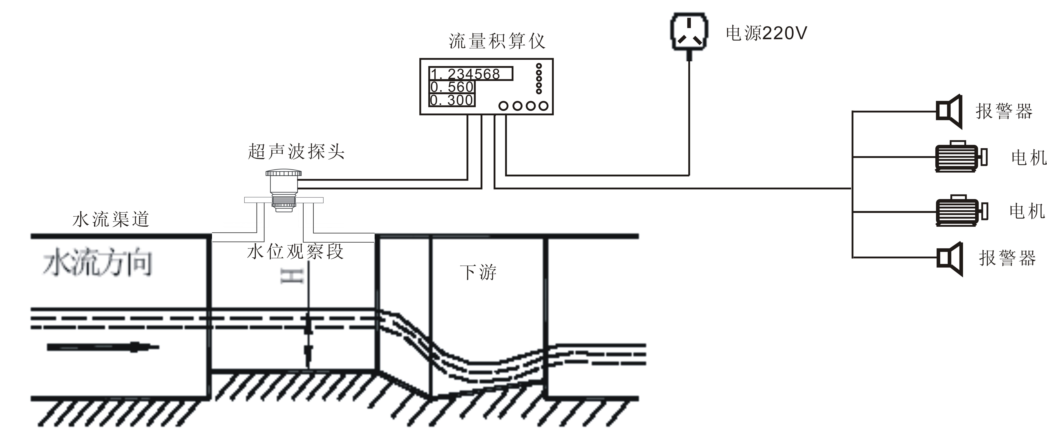

超声波液位探头
江苏通达仪表有限公司
TD-5D 超声波明渠流量计
目录
一、产品简介。。。。。。。。。。。。。。。。。。。。。。。。。。。。。。。。。。。。。。。2
二、主要技术参数。。。。。。。。。。。。。。。。。。。。。。。。。。。。。。。。。。。2
三、安装及使用。。。。。。。。。。。。。。。。。。。。。。。。。。。。。。。。。。。。。3
四、菜单列表及按键功能。。。。。。。。。。。。。。。。。。。。。。。。。。。。。4
五、信号输入设置。。。。。。。。。。。。。。。。。。。。。。。。。。。。。。。。。。。6
六、输出功能设置。。。。。。。。。。。。。。。。。。。。。。。。。。。。。。。。。。。7
七、明渠流量应用。。。。。。。。。。。。。。。。。。。。。。。。。。。。。。。。。。。7
八、可编程数学运算应用。。。。。。。。。。。。。。。。。。。。。。。。。。。。。9
九、常见问题及处理方法。。。。。。。。。。。。。。。。。。。。。。。。。。。。。9
十、售后服务联系卡。。。。。。。。。。。。。。。。。。。。。。。。。。。。。。。。。10
江苏通达仪表有限公司
TD-5D 超声波明渠流量计
一、产品简介
明渠流量计积算仪是一款通用工业智能仪表，具有工业通用4-20mA，0-20mA，1-5V，0-5V等线性信号输入方式，及RS485串口输入功能（可选）。本仪表集成两路信号输入控制模块，可同时分别控制每路信号，也可以对两路做相关运算，并显示和输出结果。配合本公司的超声波液位计使用，可组成液位差控制系统。本仪表集成明渠流量积算仪功能，可作为明渠流量计使用。创新数据源设计，使应用更具灵活性。
产品特色
●四路信号输入（模拟＋数字可以同时输入）  ●两路4-20mA电流信号变送输出  ●明渠流量计功能  ●复合数学运算功能（液位差）  ●RS485通信接口（支持Modbus协议）  ●U盘一键下载  ●双通道继电器输出  ●DC12V 5W电源输出（可选24V）  ●微型打印机接口（可选）  ●内置8只AA电池 | 产品尺寸  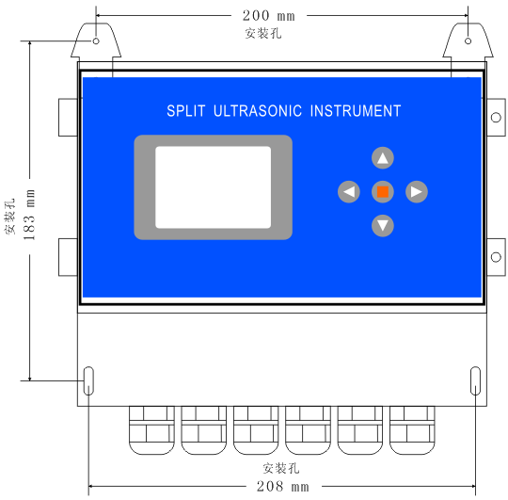  `
二、主要技术参数
性能指标
量程：用户自己设置
显示精度：视输入信号而定
标定：出厂标定,可现场校准
显示：2.8英寸LCD按键：4位轻触键
信号输入：4～20mA；0～20mA；1～5V； 0～5V；RS485；
输出
电压输出：DC 12V或24V
信号输出：RS485；2 通道继电器
继电器触点容量:AC:5A 250V DC:10A 120V

供电
工作电压：AC160V～250V
正常功耗：＜5
物理性能
外形尺寸：2200×185×110mm
材质：ABS工程塑料

环境性能
工作温度：0～50℃
压力： 常压
江苏通达仪表有限公司
TD-5D 超声波明渠流量计
三、安装及使用
机内接线图

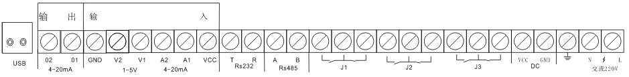
本机为盘装或壁挂式安装，接线柱位于机箱内主电路板上。接线参考仪表接线柱标识。
常用接法如图：
接两线制ZMY-5物位仪
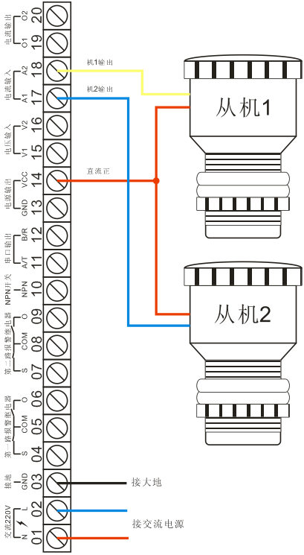
接三线制ZMY-5物位仪
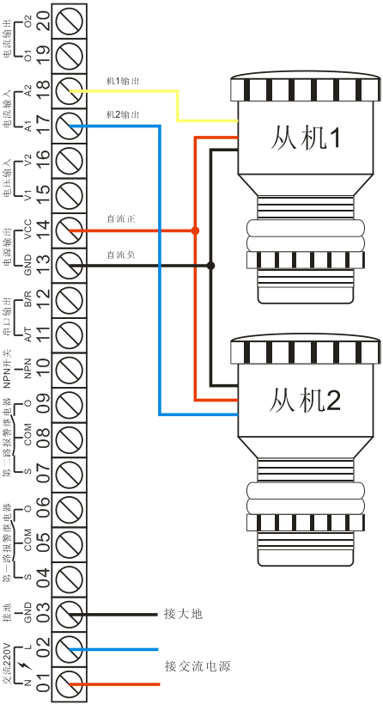
江苏通达仪表有限公司
TD-5D 超声波明渠流量计
四、菜单列表及按键功能
本机共四个轻触按键 ，其功能如下表：
工作状态 | 按键 | 功能
正  常  工  作  状  态 | 或 | 进入菜单
正  常  工  作  状  态 |  | 长按U盘下载
正  常  工  作  状  态 |  | 长按打开或恢复所有输出
正  常  工  作  状  态 |  | 短按切换显示，长按关闭或恢复所有输出
正  常  工  作  状  态 | ＋ | 长按打印输出
菜  单  列  表 |  | 菜单翻页，长按退出菜单
菜  单  列  表 |  | 进入菜单项
菜  单  列  表 |  | 下翻页
菜  单  列  表 |  | 上翻页
数  字  输  入  状  态 |  | 确认输入
数  字  输  入  状  态 |  | 移位
数  字  输  入  状  态 |  | 加数
数  字  输  入  状  态 |  | 减数
断电后，按住通电还原出厂设置。数字加数顺序是从0～9 . － 循环，减数相反。
本机菜单分为输入菜单、输出菜单、流量菜单、系统设置、历史数据五组。详见下表：
江苏通达仪表有限公司
TD-5D 超声波明渠流量计
１、输入菜单
菜单号 | 助记符 | 功能说明 | 范围
0 | I1输入低端 | 第一路输入量程低端 | -9999999~9999999
1 | I1输入高端 | 第一路输入量程高端 | -9999999~9999999
2 | I1输入滤波 | 第一路输入滤波次数 | 1~255
3 | I1安装高度 | 第一路液位模式时本机的安装高度 | 0~100
4 | I2输入低端 | 第二路输入量程低端 | -9999999~9999999
5 | I2输入高端 | 第二路输入量程高端 | -9999999~9999999
6 | I2输入滤波 | 第二路输入滤波次数 | -9999999~9999999
7 | I2安装高度 | 第二路液位模式时本机的安装高度 | 1~255
8 | 串口地址LO | 输入串口开始地址（０为关闭） | 0~255
9 | 串口地址HI | 输入串口结束地址（0关闭） | -9999999~9999999
10 | 输入波特率 | 串口输入波特率 | 1200~38400
11 | I1输入标定 | 第一路输入标定 | 0
12 | I2输入标定 | 第二路输入标定 | 0

２、输出菜单
菜单号 | 助记符 | 功能说明 | 范围
13 | J1输出低端 | 第一路继电器输出低端 | -9999999~9999999
14 | J1输出高端 | 第一路继电器输出高端 | -9999999~9999999
15 | J1数据源 | 第一路继电器输出数据源（表5-1） | 0~13
16 | J2输出低端 | 第二路继电器输出低端 | -9999999~9999999
17 | J2输出高端 | 第二路继电器输出高端 | -9999999~9999999
18 | J2数据源 | 第二路继电器输出数据源（表5-1） | 0~13
19 | N3输出低端 | NPN输出低端 | -9999999~9999999
20 | N3输出高端 | NPN输出高端 | -9999999~9999999
21 | N3数据源 | NPN输出数据源（表5-1） | 0~13
22 | O1输出低端 | 第－路电流输出低端 | -9999999~9999999
23 | O1输出高端 | 第－路电流输出高端 | -9999999~9999999
24 | O1低端微调 | 第－路电流输出低端调整 | 0~4095
25 | O1高端微调 | 第－路电流输出高端调整 | 0~4095
26 | O1数据源 | 第－路电流输出数据源（表5-1） | 0~13
27 | O2输出低端 | 第二路电流输出低端 | -9999999~9999999
江苏通达仪表有限公司
TD-5D 超声波明渠流量计
28 | O2输出高端 | 第二路电流输出高端 | -9999999~9999999
29 | O2低端微调 | 第二路电流输出低端调整 | 0~4095
30 | O2高端微调 | 第二路电流输出高端调整 | 0~4095
31 | O2数据源 | 第二路电流输出数据源（表5-1） | 0~13
32 | O1串口地址 | 串口输出地址（不能与输入地址相同） | 0~255
33 | O1串口方式

３、流量运算菜单
菜单号 | 助记符 | 功能说明 | 范围
34 | 运算数据源 | 流量运算输入数据源（表5-1） | 0~13
35 | 槽型选择 | 流量槽型选择（1~25标准巴歇尔槽26非标巴歇尔槽27矩形堰28三角堰） | 0~28
36 | 非标参数C | 非标巴歇尔槽流量参数Ｃ | 0~9999999
37 | 非标参数N | 非标巴歇尔槽流量参数Ｎ | 0~9999999
38 | 矩形堰口宽 | 矩形堰流量参数Ｃ（堰口宽） | 0~9999999
39 | 矩形渠道宽 | 矩形堰流量参数Ｂ（渠道宽） | 0~9999999
40 | 矩形堰底高 | 矩形堰流量参数Ｐ（堰底高） | 0~9999999
41 | 流量单位 | 流量单位（设1为立方米/秒，设1000为升/秒） | 0~9999999
42 | 条件数据源 | 流量运算条件数据源（表5-1） | 0~13
43 | 条件低端 | 流量运算条件低端 | -9999999~9999999
44 | 条件高端 | 流量运算条件高端 | -9999999~9999999
45 | 流量清零 | 流量清零 | 0

江苏通达仪表有限公司

４、系统设置
菜单号 | 助记符 |  | 功能说明 |  | 范围
46 | 串口波特率 |  | 串口波特率（输入与输出波特率相同） |  | 1200~38400
47 | IN数学运算 |  | 数学运算公式(表8-1) |  | 0~9999999
48 | 时间设置 |  | 系统时间设置 |  | 0
49 | 时钟调速 |  | 时钟调速（间隔多少秒增或减一秒） |  | -9999999~9999999
50 | 自动打印 |  | 自动打印时间间隔分钟数（0为不自动打印） |  | 0~9999999
51 | 第 1行显示 |  | 第 1行显示数据源（表5-1） |  | 0~13
52 | 第 2行显示 |  | 第 2行显示数据源（表5-1） |  | 0~13
53 | 第 3行显示 | 第 3行显示数据源（表5-1） |  | 0~13
54 | 第 4行显示 | 第 4行显示数据源（表5-1） |  | 0~13
55 | 省电模式 | 0常开，1白天，2无按键（关背光） |  | 0~2
56 | 菜单密码 | 进入菜单的密码

４、历史数据
57 | 每小时流量 | 过去168小时流量 | 0
58 | 每天流量 | 过去31天流量 | 0
59 | 每周流量 | 过去14周流量 | 0
60 | 每月流量 | 过去36个月流量 | 0
61 | 每年流量 | 过去十年流量 | 0

`

江苏通达仪表有限公司

TD-5D 超声波明渠流量计
五、信号输入设置
１、数据源是指本机内部各种输入或输出所以使用的数据存储地址。见下表： 表5-1
地址 | 名称 | 地址 | 名称
0 | 无 | 7 | 每小时流量
1 | 第－路模拟输入 | 8 | 流量累积值
2 | 第二路模拟输入 | 9 | 系统日期（月.日）
3 | 第－路数字输入 | 10 | 系统时间（时.分）
4 | 第二路数字输入 | 11 | 系统时间（秒）
5 | 数学运算结果 | 12 | 备用电池电压
6 | 流速运算值 | 13 | 日历
２、模拟输入标定方法
例如第－路输入4-20mA，标定为液位0到5米。设置I1输入低端为0、I1输入高端为５进入I1输入标定菜单，显示当前端口输入AD取样值。给第－路电流A1口输入4mA电流，观察显示稳定后按住键，显示“标定低端”表示电流低端标定成功。再给A1口输入20mA电流。观察显示稳定后按住键，显示“标定高端”表示电流高端标定成功。第二路输入标定方法相同。除时间设定外所有参数设置后都需长按键保存退出。如遇设置错误不要保存，同时按＋退出或者不退出菜单断电重起既可。
江苏通达仪表有限公司
TD-5D 超声波明渠流量计
六、输出功能设置
1、本机继电器输出功能十分灵活，但也相对复杂，举例说明如下：
欲设置第一路继电器在第一路模拟输入小于1时打开，而大于2时才关闭，中间保持原有状态。应设置：J1输出低端=1 J1输出高端=2 J1数据源=1
欲设置第二路继电器在第一路数字输入大于1而小于2时打开，其它时侯关闭。应设置：J2输出低端=2 J2输出高端=1 J2数据源=3
欲设置NPNl输出在第二路模拟输入小于1时打开，大于１时关闭。应设置：N3输出低端=1 N3输出高端=1 N3数据源=2
各路输出逻辑如下图：
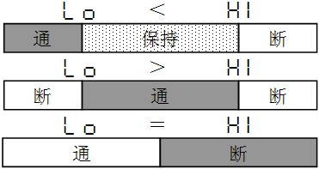
2、电流输出设置及效准，同样举例说明：
欲设置第一路电流输出对应流速0.5立方米每秒到50立方米每秒输出4-20mA，设置：O1输出低端=0.5 O1输出高端=50 O1数据源=6
输出电流效准方法是：在第一路电流输出口O1和GND之间接入电流表。进入O1低端微调菜单，显示当DA取样值。再按增加或按减少输出，按住不放可快速连加或减。跟据电流表显示调整到合适为止。同样方法调O1高端微调。
3、打印输出说明，设置自动打印大于１，将自动按自动打印设置的间隔分钟数打印。
4、U盘下载说明，在USB口插入U盘后，长按键，显示“USB下载”即开始下载。U盘下载可能会破坏U盘原有文件系统，请使用专用U盘。下载文件是以当前时期为名字的文本文件，如“20100615.TXT”。
江苏通达仪表有限公司
TD-5D 超声波明渠流量计
七、明渠流量应用
本机支持直角三角堰、矩形薄壁堰和巴歇尔槽三种明渠量水堰槽的流量计算。可选择任意数据源作流量计算（菜单运算数据源），计算值可自定义放大（当流量单位=1000时流量单位为升，=0.001时为千立方）。并可按任意数据源作条件累积，例如设条件数据源=6条件低端=50条件高端=0.5 既当流速大于0.5而小于５０时进行流量累积。本机流量计算参考《SL24－91堰槽测流规范》和《JJG711-1990明渠堰槽流量计》相关标准。
- 标准巴歇尔槽设置
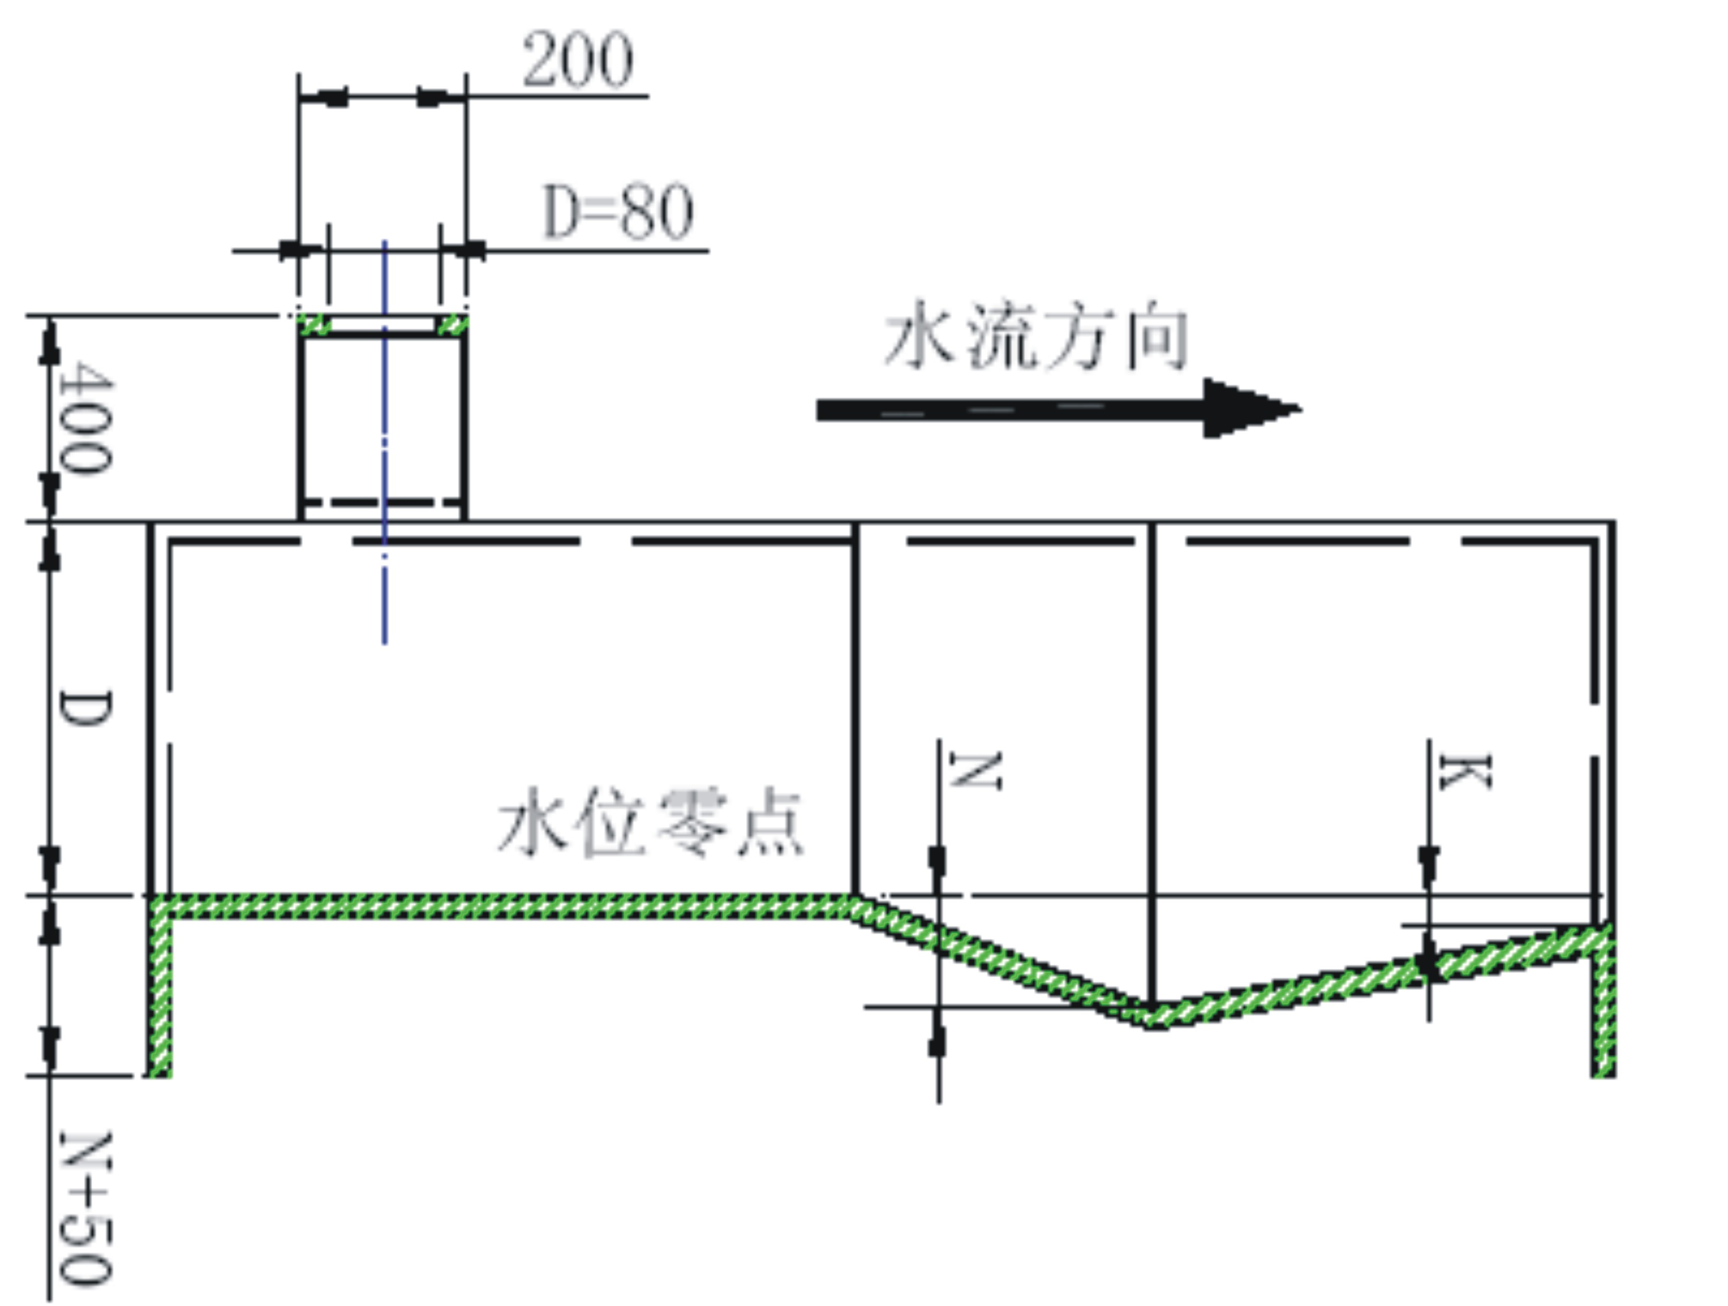
平面图 纵剖面图

说明：
- 符号说明：b为喉道宽，B1为进水渠道宽，B2为出水渠道宽，L为喉道长，L1为收缩段，L2为扩散段，
- 堰槽修建及使用条件：B>=b，h/p<2.5，h>0.03m，p>0.1m
- 图六为探头安装位置示意图
选择流量槽型，值见附表。

江苏通达仪表有限公司
TD-5D 超声波明渠流量计
- 直角三角堰设置
立面图 横截面图

说明：
- 符号说明：b为堰口宽，θ为堰口角，B为渠道宽，P为堰底高，h为实测水头
- 堰槽修建及使用条件：θ=90°，B>5h，h/p<1，0.06<h<0.65m
- 图二为建议尺寸
流量计算公式：Q=1.343h^{2.47} 选择流量槽型=28即可。
- 矩形堰设置
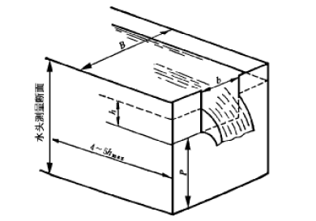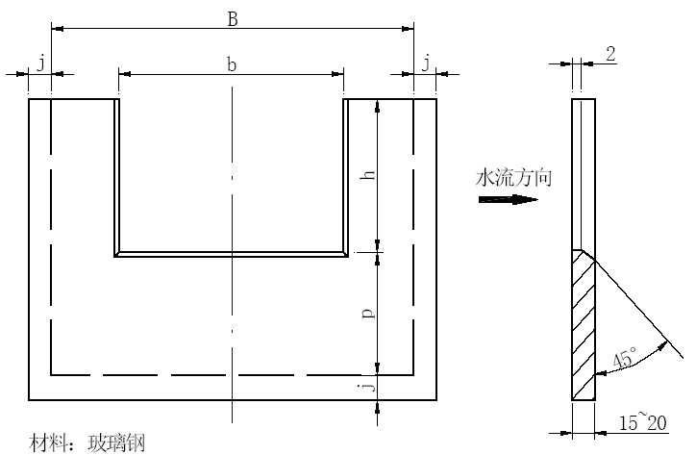
立面图 横截面图

说明：
- 符号说明：b为堰口宽，B为渠道宽，P为堰底高，h为实测水头
- 堰槽修建及使用条件：B>=b，h/p<2.5，h>0.03m，p>0.1m
流量计算公式：Q=mb(2g)^{1/2}h^{1.5},其中m为流量系数，当b/B=1时，m=0.407+0.0533h/p；当b/B<1时，m=(0.407+0.0027/h-0.03(B-b)/B)(1+0.55(h/(h+p))²(b/p)²)；g=9.8;
选择流量槽型=27，并输入矩形堰堰口宽、渠道宽、堰底高即可。

江苏通达仪表有限公司
TD-5D 超声波明渠流量计
八、可编程数学运算应用见下表：表8-1
数学运算公式结构如图：
第1、3、5、7位为数据源
第2、4、6位为运算符，有：
运算符 | 1 | 2 | 3 | 4
功能 | 加 | 减 | 乘 | 除
例如IN数学运算=221，运算方程是：第二路模拟输入减第一路模拟输入

九、常见问题及处理方法
序号 | 现象 | 可能原因 | 处理方法
1 | 无显示 | 未通电或直流电源输出负载过大 | 检查电源接头，检查负载，有备用电池的检查是否还有电
2 | 有显示，无测量数据 | 信号输入未连接，已关闭测量，参数错误 | 检查输入信号电缆，检查软件设置，系统还原
3 | 时钟不准确 | 时钟晶振偏差 | 用时钟调速修正
4 | 断电后时钟归零，流量累积未保存 | 3V时钟电池耗完 | 更换3V时钟电池
5 | 无信号输出或输出异常 | 相关参数设置错误，电流负载电阻过大 | 检查软件设置，系统还原，电流负载电阻应<300Ω
6 | 串口通信异常 | 接线错误或主从机设置不相同 | 检查RS485接线，检查软件设置
7 | 显示系统错误 | 设置参数丟失 | 重设所有参数或联系售后
8 | 显示输入错误 | 输入数据中有错误 | 检查数据
9 | 显示USB错误 | U盘是坏的 | 更换U盘
按这些方法处理后，故障仍然存在或出现其些现象，请与我公司售后服务人员联系。

江苏通达仪表有限公司
TD-5D 超声波明渠流量计
十、售后服务联系卡
购货  单位 |  | 联系  电话
联系  地址 |  | 邮政  编码
产品  名称 | TD-5D明渠流量计 | 规格  型号 | TD-5D
产品  编号 |  | 出厂  日期
维 修 记 录
说  明 | - 产品在正常使用情况下出现故障，按国家三包规定，实行一周包退，三个月包换，一年包修，终身维修。  - 使用不当引起的故障，只收取材料费。  - 产品不得自行拆卸或开封，否则将不予维修。  - 因维修产生的往返运费由用户承担。
江苏通达仪表有限公司
TD-5D 超声波明渠流量计
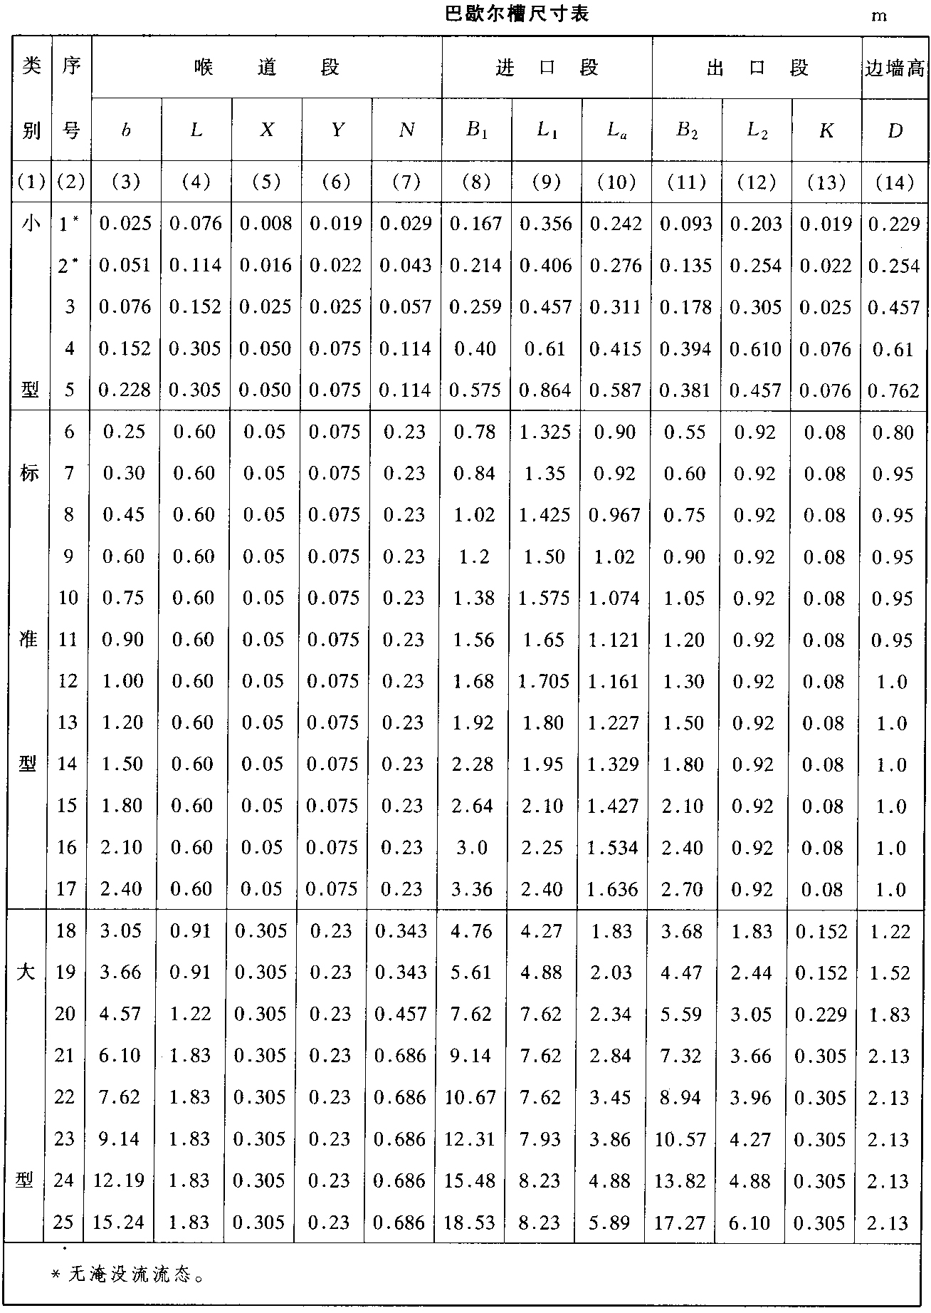
江苏通达仪表有限公司
TD-5D 超声波明渠流量计
